**Министерство Образования Республики Беларусь**

**УЧРЕЖДЕНИЕ ОБРАЗОВАНИЯ**

**«ГОМЕЛЬСКИЙ ГОСУДАРСТВЕННЫЙ ТЕХНИЧЕСКИЙ УНИВЕРСИТЕТ ИМЕНИ П. О. СУХОГО»**

Кафедра «Информатика»

**Лабораторная работа № 5**

по дисциплине: «**Операционные системы и среды**»

на тему:«**Знакомство со стандартной утилитой GNU make для построения проектов в ОС Unix/Linux**»

Выполнил: ст. гр. ИП-31

Пикун Я. И.

Принял: ст. преподаватель

Самовендюк Н.В.

Гомель 2023

**Цель работы:** ознакомиться с техникой компиляции программ на языке программирования С (С++) в среде ОС семейства Unix/Linux, а также получить практические навыки использования утилиты GNU make для сборки проекта.

**Задание 1:**

Воспользоваться утилитой make для автоматизации сборки проектов из лабораторной работы №4 «Инструментальные средства разработки Linux»

**Листинг makefile:**

all: lab51

lab51: main.o function.o

gcc main.o function.o -o task -lm

main.o: main.c

gcc -c main.c

function.o: function.c

gcc -c function.c

clean:

rm *.o

**Результат выполнения:**

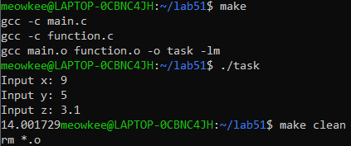

**Задание 2:**

Создать make-файл с высоким уровнем автоматизированной обработки исходных файлов программы согласно следующим условиям:

* имя скомпилированной программы (выполняемый или бинарный файл), флаги компиляции и имена каталогов с исходными файлами и бинарными файлами (каталоги, src, bin и т. п.) задаются с помощью переменных в makefile;
* зависимости исходных файлов на языке С (С++) и цели в make-файле должны формироваться динамически;
* наличие цели clean, удаляющей временные файлы;
* каталог проекта должен быть структурирован следующим образом:

src — каталог с исходными файлами;

bin — каталог с бинарными файлами (скомпилированными);

makefile.

Таблица 1

|  |  |  |  |
| --- | --- | --- | --- |
| Вариант | Структура данных (STL) | Функции обработки (таблица 2) | Тип сортировки  (таблица 3) |
| 22 | Array |  |  |

Таблица 2

|  |  |
| --- | --- |
| N | Функции обработки структурированных данных |
| 7 | Произведение отрицательных элементов на нечетных местах |

Таблица 3

|  |  |  |
| --- | --- | --- |
| N | Начальная сортировка | Конечная сортировка |
| 1 | Пузырьковая | Вставками |

**Листинг makefile:**

bin:=bin

src:=src

all: task

task: *.o

    g++ $^ -o $@

%.o: %.cpp

    g++ -c $^

move:

    mv *.h $(src)

    mv *.cpp $(src)

    mv *.o $(bin)

    mv task $(bin)

clean:

    rm *.o

**Листинг main.cpp:**

#include <iostream>

#include <string>

#include "function.h"

#include "sorting.h"

using namespace std;

int main()

{

int arr[] = { -1, 3, -5, 4, -2, -5, 2, 6, -3 };

int size = sizeof(arr) / sizeof(arr[0]);

cout << "Source array: " << endl;

print(arr, size);

cout << "The result of negative elements in odd places: " << getNegativeElem(arr, size) << endl;

Sort(arr, size);

cout << "Array after sorting: " << endl;

print(arr, size);

}

**Листинг function.cpp:**

#include <iostream>

#include <string>

using namespace std;

void print(int arr[], int size) {

for (int i = 0; i < size; i++) {

cout << arr[i] << " ";

}

cout << endl;

}

int getNegativeElem(int arr[], int size) {

int result = 1;

for (int i = 0; i < size; i++) {

if (arr[i] < 0 && ((i + 1) % 2) != 0) {

result *= arr[i];

}

}

return result;

}

**Листинг function.h:**

#pragma once

#include <iostream>

using namespace std;

void print(int arr[], int size);

int getNegativeElem(int arr[], int size);

**Листинг sorting.h:**

#pragma once

#include <iostream>

using namespace std;

void Sort(int arr[], int size);

**Листинг sorting.cpp:**

#include <iostream>

#include <string>

using namespace std;

/*

void Sort(int arr[], int size) {

cout << "Bubble sort \n";

int tmp;

for (int i = 0; i < size; i++) {

for (int j = 0; j < size - 1; j++) {

if (arr[j] > arr[j + 1]) {

tmp = arr[j];

arr[j] = arr[j + 1];

arr[j + 1] = tmp;

}

}

}

}

*/

void Sort(int arr[], int size) {

cout << "Insert sort \n";

for (int i = 0, j = 0; i < size; i++) {

int x = arr[i];

for (j = i - 1; j >= 0 && arr[j] > x; j--)

arr[j + 1] = arr[j];

arr[j + 1] = x;

}

}

**Результат выполнения:**

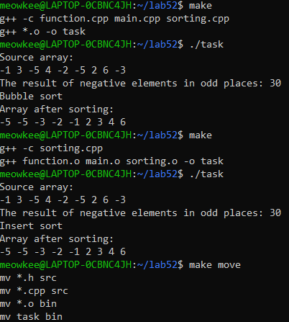

**Вывод:** ознакомился с техникой компиляции программ на языке программирования С (С++) в среде ОС семейства Unix/Linux, а также получить практические навыки использования утилиты GNU make для сборки проекта.